Проектная задача «Путешествие по Голубой стране»
по мотивам произведения А. Волкова
«Волшебник Изумрудного города»

Федеральный государственный образовательный стандарт начального общего образования позволяет изменить содержание и организацию образовательного процесса для достижения современного качества начального общего образования. Традиционное преподавание в начальной школе строится как преподавание отдельных учебных предметов. У каждого из них есть своя внутренняя логика. Для учителей и тем более для учеников незамеченными остаются глубокие внутренние связи между предметами. Эти связи очень разнообразны, они базируются на единстве средств и способов действий, на общности тем, задач, понятий, используемых в разных предметах. Однако они становятся явными и необходимыми в ситуациях достижения практического результата, в ситуациях жизненных, выходящих за рамки чистого учения. Проектные задачи могут стать одним из средств, с помощью которых могут быть решены разнообразные педагогические задачи. Для этого необходима модульная организация образовательного процесса.
Модульная программа – это система средств, приемов, с помощью и посредством которых достигается интегрирующая дидактическая цель в совокупности всех модулей конкретной учебной дисциплины. Она разрабатывается преподавателем на основе определения основных идей курса.
Исследователи рекомендуют начинать каждый модуль: 1) с входного контроля знаний и умений (для определения уровня готовности обучаемых к предстоящей самостоятельной работе); 2) с выдачи индивидуального задания, основанного на таком анализе. Модуль всегда должен заканчиваться контрольной проверкой знаний. Контролем промежуточным и выходным проверяется уровень усвоения знаний и выработки умений в рамках одного модуля или нескольких модулей.
Важный критерий построения модуля – структурирование деятельности обучаемых в логике этапов усвоения знаний: восприятие, понимание, осмысление, запоминание, применение, систематизация. И здесь существуют большие возможности для осуществления проблемного обучения.
На основе сказанного, принципами модульного обучения являются:
- Принцип развития обучающимся своей познавательной деятельности (модуль как часть стержневой учебной информации, осознаваемой им как необходимой);
- Принцип соответствия возможностям и способностям обучающихся;
- Принцип психологической комфортности: создаются благоприятные условия для учащегося в образовательном процессе за счет ритмичности обучения, дифференциации обучаемых по уровню знаний, с другой стороны – реально возможна максимальная самостоятельность в учебе, в создании условий для реализации временных, физических, физиологических и других конкретных возможностей для работы над учебными материалами по усмотрению самого обучающегося – все это минимизирует его стрессовые состояния (или исключает их).
Модульная организация образовательного процесса – один из путей координации учебных предметов начальной школы, выявления существенных связей между ними.
В разных предметных линиях при решении учебных задач открываются средства и способы действий, понятия. Они могут использоваться в многообразных практиках, в том числе непосредственно не продолжающих данную предметную линию. В ходе решения разных видов проектных задач происходит их опробование, преобразование, конкретизация, полноценное присвоение.
Итоговые проектные задачи в конце учебного года ставят своей целью подвести промежуточные итоги работы учителя с классом по формированию универсальных учебных действий: учебного сотрудничества, учебной грамотности, умения решать проблемы, работать с информационными источниками, предъявлять публично результаты работы малой группы.

Общий замысел задачи
В основу задачи положена ситуация: путешествие по Голубой стране, которой правила злая волшебница Гингема. Теперь эта страна приглашает туристов и путешественников.
Во время путешествия в игровой форме учащимся предлагается продемонстрировать элементарные предметные и коммуникативные умения. Каждый этап пути требует от группы создание нового продукта, умение его публично продемонстрировать и оценить.
На решение данной проектной задачи отводится 1 день. Учащиеся объединяются в группы по 4 -6 человек.
Итогом проектной задачи будет карта-путеводитель по стране, статьи с иллюстрациями животных.

Проектная задача «Путешествие по Голубой стране»
по мотивам произведения А. Волкова «Волшебник Изумрудного города»
Таблица №1
Название задачи | «Путешествие по Голубой стране»
Предмет | Литература, окружающий мир, математика, технология, рисование.
Класс, время | 2 классы, май.
Вид задачи | Предметная, может использоваться в качестве рефлексии
Цели и педагогические задачи (педагогический замысел) | 1. Использование знаний предметных областей  2. Выбор средств и способа действий для решения проблемы  3. Формировать умение работать со справочной литературой  4. Организация сотрудничества учащихся  5. Развитие творческих способностей
Знания, умения и способы действия, на которые опирается задача | Предметные:  Умение сравнивать, обобщать, делать выводы по климатическим условиям, среде обитания, давать характеристику группе животных; умение ориентироваться по заданным объектам;  Применять знания из области филологии, работать со справочной литературой;  Общеучебные умения:  - элементы сотрудничества в игровой деятельности.  - соотнесение текстовой информации и иллюстративного материала;  - фиксация сообщений в виде графического изображения;  - высказывание собственной точки зрения;  - публичное выступление;
Планируемый педагогический результат | Демонстрация учащимися полученных предметных знаний и навыков работы с текстом письма, сочинения, пересказа, а также умения взаимодействовать в микрогруппе. Организация и распределение совместной работы в малой группе.
Способ и формат оценивания результатов работы | Оценка индивидуальных возможностей учащихся. Оценка коммуникативных возможностей отдельных учащихся и класса в целом

Планирование проектной задачи
- Деление на группы. Знакомство с заданием. Составление плана действий
- Рефлексия. Работа по карте.
- Задачи на определение, животных, насекомых страны.
- Подготовка к презентации буклета «Животные страны».
- Рефлексия дня.
Занятие
Изготовление буклета «Животные страны»
1. Рефлексия первого дня. (Проводят координаторы кратко)
2. Установка
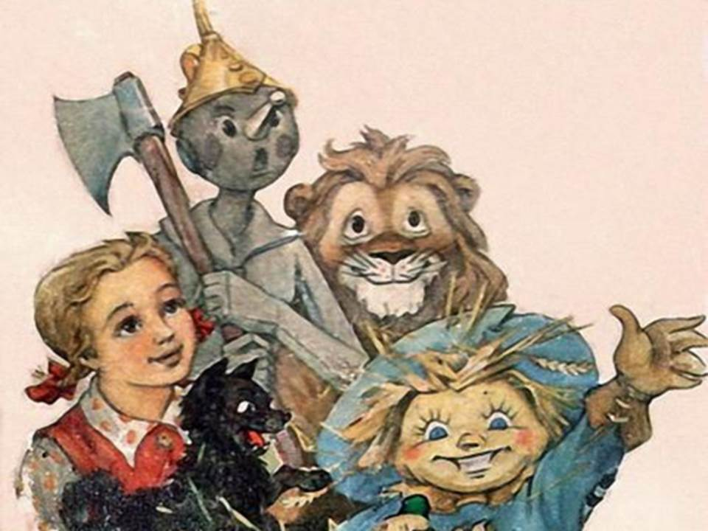
- Здравствуйте ребята! Мы прочитали удивительное произведение «Волшебник Изумрудного города» автора А. Волкова и познакомились с героями этого произведения.
- Назовите их.

Рисунок 2. А. Волков «Волшебник
Изумрудного города»
Учитель: - Теперь эти герои будут с нами дружить. Что это?
- На электронный адрес школы пришло письмо для нас, узнаем от
кого оно. Работа с мак буками.
Письмо 1.
Дорогие ребята!
Я, правитель Голубой страны – Страшила, обращаюсь к вам за помощью.
Ураган Гингемы смешал всех животных. Помогите вернуть животных, которые жили на вашей планете, в среду их обитания.
С уважением, Страшила
- Учитель: - Сформулируйте задачу:
- Вернуть животных в среду обитания.
Выясняем: - Что такое среда обитания? (условия жизни – среда обитания, сообщество, ареал это близкие по значению слова).
1 этап
Учитель: - Предлагаю разделить работу.
- Посмотрите, для какого природного сообщества будете отбирать животных? (Луг, лес, водоём)
Работа по карточке «Техническое задание №1»
Техническое задание №1
- Выбрать животных, соответствующих данному природному сообществу
- Поместить в природное сообщество
- Доказать, что данное животное приспособлено к жизни в этих условиях

Учитель: - Аргументируйте, что данное животное приспособлено к условиям жизни в сообществе.
Работа с моделями животные луга и леса, на доске остаются экзотические животные из заповедника.
Отчёт групп кратко
2 этап
- А что это за животные, как вы думаете? Прочитаем письмо.
Письмо 2.
А экзотических животных я поселю в свой заповедник, территорию, охраняемую государством. Высылаю вам путеводитель по заповеднику для туристов и гостей Голубой страны. В нём даны названия некоторых животных и их описание. Найдите по описанию животное и приклейте соответствующую фотографию. А ещё у вас есть возможность быть соавторами этого путеводителя, придумайте название и дайте описание животного, чтобы путеводитель был издан. Желаю удачи!
- Учитель: - Откуда же другие необычные животные?
- Что такое заповедник? Что такое путеводитель?
Сформулируйте задачу:
- Доработать путеводитель по заповеднику: найти фото по описанию и приклеить его; придумать название и описание по фотографии.
Путеводитель – это лист с описанием экзотических животных и набор фотографий
- Учитель: - Какой текст у вас получится?
Работа по карточке «Техническое задание №2»
Техническое задание №2
1.Найти фото по описанию и приклеить его в путеводитель
2. Выбрать другое животное и дать ему название
3. Придумать характеристику животного по плану
План построения ответа
- Строение тела.
- Отличительные особенности
- Способ питания
Примеры карточек:
Кодимар – тело членится на голову, грудь и брюшко. Три пары ног 2 пары крыльев, твёрдый наружный покров. Хищник.
Крококрыс – мелкое млекопитающее животное, хищник. Тело животного покрыто шерстью. Развито зрение, обоняние, слух. Хорошо приручается.
Сквожаб – хищная птица небольшого размера. Тело покрыто перьями яркой окраски, два крыла, две конечности, но клюв отсутствует.
3 этап. Защита.
Слушатели должны найти фото животного, которое описывают.
- Как вы назвали это животное?
- Что добавили бы в описание?
Словесное оценивание работы каждой группы. Поблагодарите группу за работу.
4 этап. Рефлексия
Работа с оценочными листами
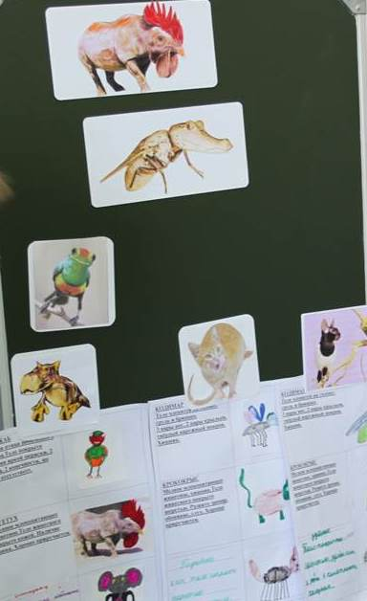
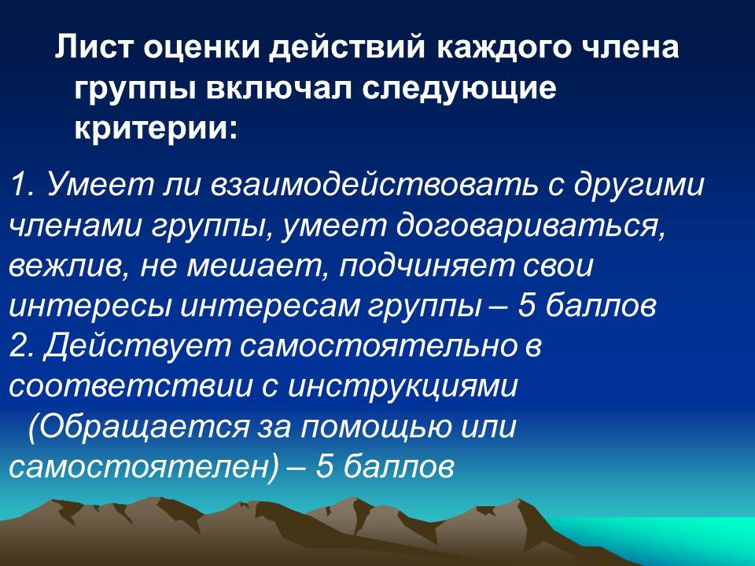

Рисунок 3. Рисунок 4. Необычные животные

Список литературы:
- Гараев В.М., Куликов С.И. Принципы модульного обучения — М.: Вестник высшей школы. -1997. - №8
- Методологические основы системы модульного формирования содержания образовательных программ и совместимой с международной системой классификации учебных модулей (по материалам научных исследований, выполненных МГУ им. М.В. Ломоносова в рамках проекта ФПРО 2005 года и национального проекта 2006 года)
- Муравьева А. А., Кузнецова Ю. Н., Червякова Т. Н. Организация модульного обучения, основанная на компетенциях: Пособие для преподавателей - М.: Альфа-М, 2005...
- Третьяков П.И., Сенновский И.Б. Технология модульного обучения в школе. - М.: Новая школа, 2001.
- Щукина Г.И. Педагогические проблемы формирования познавательных интересов учащихся. — М.: Педагогика, 1988

